**COMMUNIQUÉ**

**SERVICE DE COLLECTE DES MATIÈRES**

**RÉSIDUELLES – CONFORMITÉ DES BACS**

**Grenville-sur-la-Rouge, le 9 août 2023.** La Municipalité de Grenville sur la Rouge désire informer ses citoyens à l’effet que le règlement portant le numéro RA-706-07-2022, concernant la gestion des matières résiduelles, prévoit que les citoyens doivent déposer leurs déchets dans un bac roulant de de type européen standardisé au Québec pour la cueillette mécanisée.

Ces bacs doivent répondre aux caractéristiques suivantes :

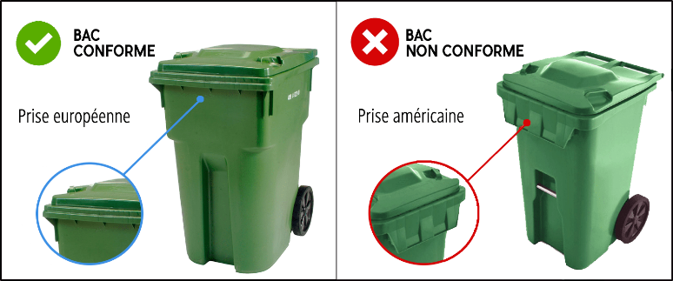

1. Ne pas dépasser un total de 360 litres.
2. Ne pas présenter, quant son contenu, un danger pour les préposés à la collecte.
3. Être facile d’accès et à transporter.

L’entreprise qui effectue la collecte tolérait, jusqu’à tout récemment, les bacs non-conformes, mais a dû cesser de procéder à l’enlèvement des déchets dans ces situations dû à des enjeux de sécurité pour son personnel.

La Municipalité désire s’excuser auprès de ses citoyens qui auraient dû être informés de ce changement avant qu’il ne survienne. Nous nous sommes entendus avec l’entreprise qui effectue la collecte, à l’effet que les déchets seront ramassés cette semaine pour donner le temps aux citoyens touchés de se procurer un bac conforme. À partir du 16 août 2023, ils devront avoir un bac conforme pour que les matières résiduelles soient ramassées lors de la collecte de déchets.

Il est possible de se procurer un bac conforme de type « *IPL - Poubelle verte sur roues avec prise européenne, 360 litres* » auprès de la Municipalité, au coût de 135 $ taxes et livraison incluses ou en quincaillerie.

– 30 –

Source : Myrian Nadon

Directrice générale et Greffière-trésorière

[mnadon@gslr.ca](mailto:mnadon@gslr.ca)

**RELEASE**

**MATERIAL COLLECTION SERVICE**

**RESIDUAL – BIN COMPLIANCE**

**Grenville-sur-la-Rouge, August 9, 2023.** The Municipality of Grenville sur la Rouge wishes to inform its citizens that the by-law bearing the number RA-706-07-2022, concerning the management of residual materials, provides that citizens must deposit their waste in a standard European-type bin in Quebec for mechanized collection.

These bins must meet the following specifications:

1. Do not exceed a total of 360 litres.
2. Do not present a danger to collection workers, as to its contents.
3. Be easily accessible and portable.

Until recently, the company that carries out the collection tolerated non-compliant bins, but had to stop removing waste in these situations due to safety issues for its staff.

The Municipality wishes to apologize to its citizens who should have been informed of this change before it occurred. We have agreed with the company that collects the waste, to the effect that the waste will be collected this week to give the affected citizens time to obtain a compliant bin. From August 16, 2023, they will have to have a compliant bin for residual materials to be collected during the waste collection.

It is possible to obtain a compliant bin type *«IPL - Green garbage on wheels with European plug, 360 liters»* from the Municipality, at the cost of $ 135 taxes, delivery included or at hardware stores.

– 30 –

Source : Myrian Nadon

Director general and Clerk-Treasurer

[mnadon@gslr.ca](mailto:mnadon@gslr.ca)